**МОСКОВСКИЙ ГОСУДАРСТВЕННЫЙ УНИВЕРСИТЕТ**

**Имени М. В. Ломоносова**

**Факультет вычислительной математики и кибернетики**

**Компьютерный практикум по учебному курсу**

**«ВВЕДЕНИЕ В ЧИСЛЕННЫЕ МЕТОДЫ»**

**ЗАДАНИЕ №2**

**Численные методы решения дифференциальных уравнений**

**ОТЧЕТ**

**о выполненном задании**

студента 204 учебной группы факультета ВМК МГУ

Голубевой Юлии Валентиновны

гор. Москва

2018 г.

**ПРАКТИЧЕСКАЯ РАБОТА №1 (1)**

**Подвариант № 1**

**РЕШЕНИЕ ЗАДАЧИ КОШИ ДЛЯ ДИФФЕРЕНЦИАЛЬНОГО УРАВНЕНИЯ ПЕРВОГО ПОРЯДКА ИЛИ СИСТЕМЫ ДИФФЕРЕНЦИАЛЬНЫХ УРАВНЕНИЙ ПЕРВОГО ПОРЯДКА**

**Цель работы**

Освоить методы Рунге-Кутта второго и четвертого порядка точности, применяемые для численного решения задачи Коши для дифференциального уравнения (или системы дифференциальных уравнений) первого порядка.

**Постановка задачи**

Рассматривается обыкновенное дифференциальное уравнение первого порядка, разрешенное относительно производной и имеющее вид:

$$\frac{ⅆy}{ⅆx} = f\left(x,y\right), \left(x_{0}<x\right), (1)$$

С дополнительным начальным условием, заданным в точке $x= x_{0}$:

$$y\left(x_{0}\right)=y_{0}, \left(2\right).$$

Предполагается, что правая часть уравнения (1) функция $f= f\left(x,y\right)$ такова, что гарантирует существование и единственность решения задачи Коши (1)-(2).

В том случае, если рассматривается не одно дифференциальное уравнение вида (1), а система обыкновенных дифференциальных уравнений первого порядка, разрешенных относительно производных неизвестных функций, то соответствующая задачи Коши имеет вид (на примере двух дифференциальных уравнений):

$$\left\{\begin{aligned}\frac{ⅆy_{1}}{ⅆx}=f_{1}\left(x,{ y}_{1,} y_{2}\right), \\ \frac{ⅆy_{2}}{ⅆx}= f_{2}\left(x,{ y}_{1,} y_{2}\right), { x}_{0}<x \end{aligned}\right.$$

Дополнительные (начальные) условия задаются в точке **:

$$y_{1}\left(x_{0}\right)=y_{1}^{\left(0\right)}, y_{2}\left(x_{0}\right)=y_{2}^{\left(0\right)}.$$

Также предполагается, что правые части уравнений из (3) заданы так, что это гарантирует существование и единственность решения задачи Коши (3)-(4), но уже для системы обыкновенных дифференциальных уравнений первого порядка в форме, разрешенной относительно производных неизвестных функций.

Заметим, что к подобным задачам сводятся многие важные задачи, возникающие в механике (уравнения движения материальной точки), небесной механике, химической кинетике, гидродинамике и т. п.

**Цели и задачи практической работы:**

1. Решить задачу Коши (1)-(2) (или (3)-(4)) наиболее известными и широко используемыми на практике методами Рунге-Кутта второго и четвертого порядка точности, аппроксимировав дифференциальную задачу соответствующей разностной схемой (на равномерной сетке); полученное конечно-разностное уравнения (или уравнения в случае системы), представляющее фактически некоторую рекуррентную формулу, просчитать численно;
2. Найти численное решение задачи и построить его график;
3. Найденное численное решение сравнить с точным решением дифференциального уравнения;

Дано дифференциальное уравнение и начальное условие, то есть поставлена задача Коши:

https://www.bestreferat.ru/images/paper/21/66/9816621.png (2.1.1)

Метод Эйлера

Метод Эйлера для решения начальной задачи (2.1.1) был описан Эйлером в 1768 году. Этот метод весьма прост. Его глобальная погрешность имеет вид https://www.bestreferat.ru/images/paper/23/66/9816623.png, где https://www.bestreferat.ru/images/paper/24/66/9816624.png – постоянная, зависящая от задачи, и https://www.bestreferat.ru/images/paper/25/66/9816625.png – максимальная длина шага. Если желательно, скажем, получить 6 точных десятичных знаков, то требуется, следовательно, порядка миллиона шагов, что не слишком удовлетворительно. С другой стороны, еще со времен Ньютона известно, что можно найти гораздо более точные методы, если https://www.bestreferat.ru/images/paper/26/66/9816626.png не зависит от https://www.bestreferat.ru/images/paper/27/66/9816627.png, то есть если мы имеем задачу (2.1.1), решаемую квадратурой

https://www.bestreferat.ru/images/paper/28/66/9816628.png. (2.2.1)

В качестве примера можно рассмотреть первую квадратурную формулу Гаусса, также называемую «правилом средней точки»:

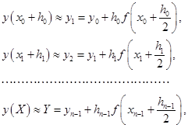 (2.2.2)

где https://www.bestreferat.ru/images/paper/30/66/9816630.png и https://www.bestreferat.ru/images/paper/31/66/9816631.png – граничные точки подинтервалов, на которые разбит интервал интегрирования. Известно, что оценка глобальной погрешности этой формулы https://www.bestreferat.ru/images/paper/32/66/9816632.png имеет вид https://www.bestreferat.ru/images/paper/33/66/9816633.png. Таким образом, если желаемая точность составляет 6 десятичных знаков, ее обычно можно получить приблизительно за 1000 шагов, то есть этот метод в тысячу раз быстрее. Поэтому Рунге поставил следующий вопрос: нельзя ли распространить этот метод на исходную задачу Коши? Первый шаг длины https://www.bestreferat.ru/images/paper/34/66/9816634.png должен иметь вид

https://www.bestreferat.ru/images/paper/35/66/9816635.png. (2.2.3)

Но какое значение взять для https://www.bestreferat.ru/images/paper/36/66/9816636.png? За неимение лучшего естественно использовать один малый шаг метода Эйлера длины https://www.bestreferat.ru/images/paper/37/66/9816637.png. Тогда из предыдущей формулы получим:

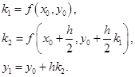 (2.2.4)

Решающим обстоятельством здесь является умножение https://www.bestreferat.ru/images/paper/39/66/9816639.png в третьем выражении на https://www.bestreferat.ru/images/paper/40/66/9816640.png, в результате чего влияние погрешности становится менее существенным. Точнее, вычислим для https://www.bestreferat.ru/images/paper/41/66/9816641.png разложение Тейлора по степеням https://www.bestreferat.ru/images/paper/40/66/9816640.png:

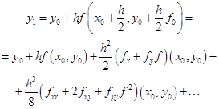 (2.2.5)

Его можно сравнить с рядом Тейлора для точного решения, который получается из того, что https://www.bestreferat.ru/images/paper/43/66/9816643.png путем повторного дифференцирования с заменой https://www.bestreferat.ru/images/paper/44/66/9816644.png на https://www.bestreferat.ru/images/paper/45/66/9816645.png каждый раз, когда оно появляется:

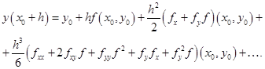 (2.2.6)

Вычитая из последнего равенства предыдущее, получим для погрешности первого шага выражение

https://www.bestreferat.ru/images/paper/47/66/9816647.png (2.2.7)

Таким образом, если все частные производные https://www.bestreferat.ru/images/paper/45/66/9816645.png второго порядка ограничены, то

https://www.bestreferat.ru/images/paper/48/66/9816648.png.

Чтобы получить приближенное значение решения исходной задачи в конечной точке https://www.bestreferat.ru/images/paper/49/66/9816649.png, будем применять формулы (2.2.4) последовательно к интервалам https://www.bestreferat.ru/images/paper/50/66/9816650.png. Приведенные выше формулы являются усовершенствованным методом Эйлера. Для вычислений с высокой точностью, однако, следует пользоваться другими методами, одним из которых как раз является метод Рунге-Кутты.

Общая формулировка методов Рунге-Кутты

Рунге и Хойн построили новые методы, включив в указанные формулы один или два добавочных шага по Эйлеру. Но именно Кутта сформулировал общую схему того, что теперь называется методом Рунге-Кутты.

Пусть https://www.bestreferat.ru/images/paper/51/66/9816651.png – целое положительное число (число стадий, этапов) и https://www.bestreferat.ru/images/paper/52/66/9816652.png– вещественные коэффициенты. Тогда метод

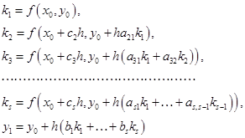 (2.3.1)

называется https://www.bestreferat.ru/images/paper/54/66/9816654.png-стадийным явным методом Рунге-Кутты для исходной задачи Коши (2.1.1)

Обычно коэффициенты https://www.bestreferat.ru/images/paper/55/66/9816655.png удовлетворяют условиям

https://www.bestreferat.ru/images/paper/56/66/9816656.png. (2.3.2)

Эти условия были приняты Куттом без каких-либо комментариев.

Смысл их заключается в том, что все точки, в которых вычисляется https://www.bestreferat.ru/images/paper/57/66/9816657.png, являются приближениями первого порядка к решению. Эти условия сильно упрощают вывод условий, определяющих порядок аппроксимации для методов высокого порядка. Однако для методов низких порядков эти предположения необходимыми не являются.

Метод Рунге-Кутты имеет порядок https://www.bestreferat.ru/images/paper/58/66/9816658.png, если для достаточно гладких задач (2.1.1) справедливо неравенство

https://www.bestreferat.ru/images/paper/59/66/9816659.png, (2.3.3)

то есть ряды Тейлора для точного решения https://www.bestreferat.ru/images/paper/60/66/9816660.png и для https://www.bestreferat.ru/images/paper/61/66/9816661.png совпадают до члена https://www.bestreferat.ru/images/paper/62/66/9816662.png включительно.

Строгие оценки погрешности

Способ, которым Рунге получил оценку погрешности, делаемой на одном шаге («локальной погрешности»), может быть описан следующим образом. Для метода порядка https://www.bestreferat.ru/images/paper/93/67/9816793.png рассмотрим локальную погрешность

https://www.bestreferat.ru/images/paper/94/67/9816794.png (2.7.1)

и воспользуемся ее тейлоровским разложением:

https://www.bestreferat.ru/images/paper/95/67/9816795.png, (2.7.2)

где https://www.bestreferat.ru/images/paper/96/67/9816796.png и https://www.bestreferat.ru/images/paper/97/67/9816797.png. Явное вычисление https://www.bestreferat.ru/images/paper/98/67/9816798.png дает выражение вида

https://www.bestreferat.ru/images/paper/99/67/9816799.png, (2.7.3)

где https://www.bestreferat.ru/images/paper/00/68/9816800.png и https://www.bestreferat.ru/images/paper/01/68/9816801.png содержат частные производные https://www.bestreferat.ru/images/paper/02/68/9816802.png до порядков https://www.bestreferat.ru/images/paper/03/68/9816803.png и https://www.bestreferat.ru/images/paper/04/68/9816804.png соответственно. Далее поскольку https://www.bestreferat.ru/images/paper/05/68/9816805.png, имеем https://www.bestreferat.ru/images/paper/06/68/9816806.png. Таким образом, если ограничены все частные производные https://www.bestreferat.ru/images/paper/07/68/9816807.png до порядка https://www.bestreferat.ru/images/paper/04/68/9816804.png включительно, имеем https://www.bestreferat.ru/images/paper/08/68/9816808.png и https://www.bestreferat.ru/images/paper/09/68/9816809.png. Следовательно, существует постоянная https://www.bestreferat.ru/images/paper/10/68/9816810.pngтакая, что https://www.bestreferat.ru/images/paper/11/68/9816811.png и

https://www.bestreferat.ru/images/paper/12/68/9816812.png. (2.7.4)

Бибербах использовал несколько иной подход. Запишем

https://www.bestreferat.ru/images/paper/13/68/9816813.png (2.7.5)

и воспользуемся тейлоровскими разложениями

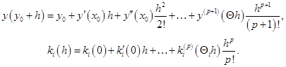 (2.7.6)

Для векторных функций эти формулы справедливы покомпонентно (возможно, с различным https://www.bestreferat.ru/images/paper/15/68/9816815.png). В силу условий порядка первые члены разложения (2.6.5) по степеням https://www.bestreferat.ru/images/paper/16/68/9816816.png обращаются в нуль. Таким образом, справедлива следующее.

Если метод Рунге-Кутты (2.3.1) имеет порядок https://www.bestreferat.ru/images/paper/04/68/9816804.png и если все частные производные https://www.bestreferat.ru/images/paper/17/68/9816817.png до порядка https://www.bestreferat.ru/images/paper/93/67/9816793.pngвключительно существуют и непрерывны, то локальная погрешность метода (2.3.1) допускает следующую строгую оценку:

https://www.bestreferat.ru/images/paper/18/68/9816818.png, (2.7.7)

или

https://www.bestreferat.ru/images/paper/19/68/9816819.png. (2.7.8)

Главный член погрешности

Для методов высших порядков строгие оценки погрешностей, подобные (2.7.7), становятся очень непрактичными. Поэтому гораздо более реалистично рассматривать первый ненулевой член в тейлоровским разложении погрешности.

Если метод Рунге-Кутты имеет порядок https://www.bestreferat.ru/images/paper/93/67/9816793.png и если https://www.bestreferat.ru/images/paper/02/68/9816802.png непрерывно дифференцируема https://www.bestreferat.ru/images/paper/25/68/9816825.png раз, то для главного члена погрешности имеем:

https://www.bestreferat.ru/images/paper/26/68/9816826.png. (2.7.11)

https://www.bestreferat.ru/images/paper/27/68/9816827.png (2.7.12)

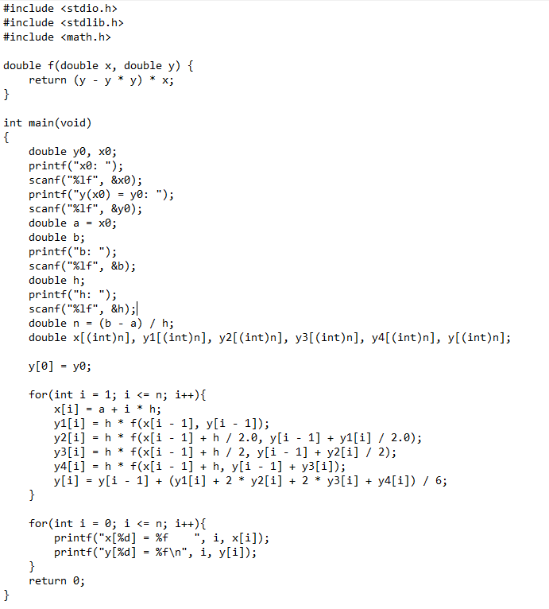

x0: 0

y(x0) = y0: 3

b: 1

h: 0.1

x[0] = 0.000000 y[0] = 3.000000

x[1] = 0.100000 y[1] = 2.970370

x[2] = 0.200000 y[2] = 2.885716

x[3] = 0.300000 y[3] = 2.757338

x[4] = 0.400000 y[4] = 2.600175

x[5] = 0.500000 y[5] = 2.429135

x[6] = 0.600000 y[6] = 2.256555

x[7] = 0.700000 y[7] = 2.091189

x[8] = 0.800000 y[8] = 1.938360

x[9] = 0.900000 y[9] = 1.800673

x[10] = 1.000000 y[10] = 1.678853

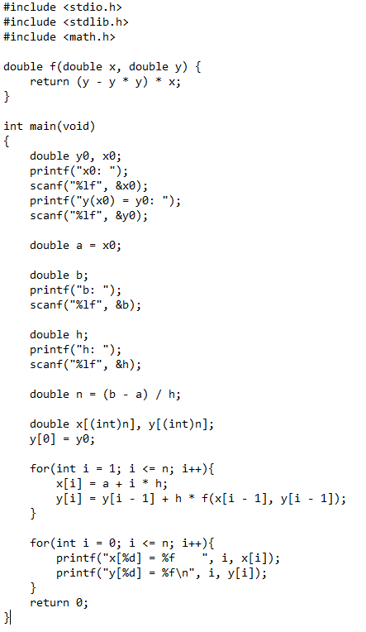

x0: 0

y(x0) = y0: 3

b: 1

h: 0.1

x[0] = 0.000000 y[0] = 3.000000

x[1] = 0.100000 y[1] = 3.000000

x[2] = 0.200000 y[2] = 2.940000

x[3] = 0.300000 y[3] = 2.825928

x[4] = 0.400000 y[4] = 2.671130

x[5] = 0.500000 y[5] = 2.492578

x[6] = 0.600000 y[6] = 2.306559

x[7] = 0.700000 y[7] = 2.125740

x[8] = 0.800000 y[8] = 1.958228

x[9] = 0.900000 y[9] = 1.808114

x[10] = 1.000000 y[10] = 1.676609

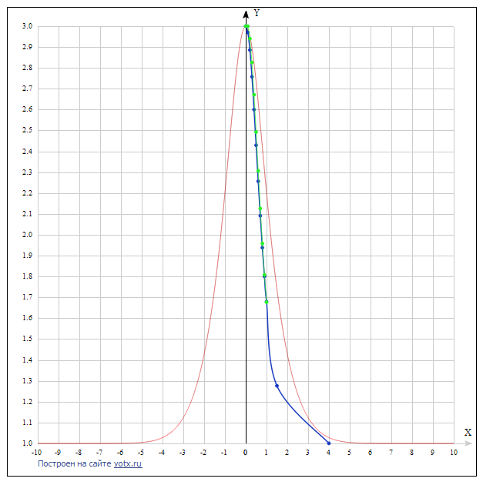

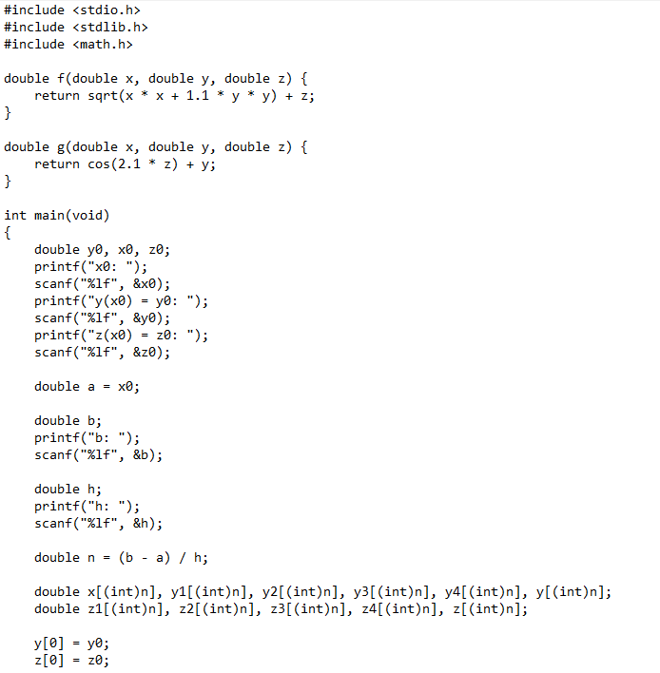

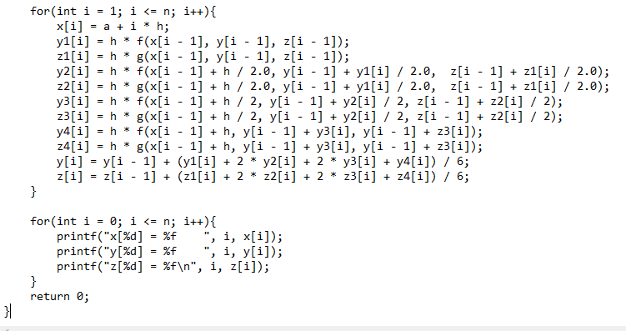

x0: 0

y(x0) = y0: 0.5

z(x0) = z0: 1

b: 1

h: 0.1

x[0] = 0.000000 y[0] = 0.500000 z[0] = 1.000000

x[1] = 0.100000 y[1] = 0.652884 z[1] = 1.023718

x[2] = 0.200000 y[2] = 0.829155 z[2] = 1.054188

x[3] = 0.300000 y[3] = 1.033006 z[3] = 1.091926

x[4] = 0.400000 y[4] = 1.268822 z[4] = 1.138929

x[5] = 0.500000 y[5] = 1.541548 z[5] = 1.199687

x[6] = 0.600000 y[6] = 1.857088 z[6] = 1.282212

x[7] = 0.700000 y[7] = 2.222819 z[7] = 1.398309

x[8] = 0.800000 y[8] = 2.648252 z[8] = 1.562065

x[9] = 0.900000 y[9] = 3.145764 z[9] = 1.786482

x[10] = 1.000000 y[10] = 3.731247 z[10] = 2.082369

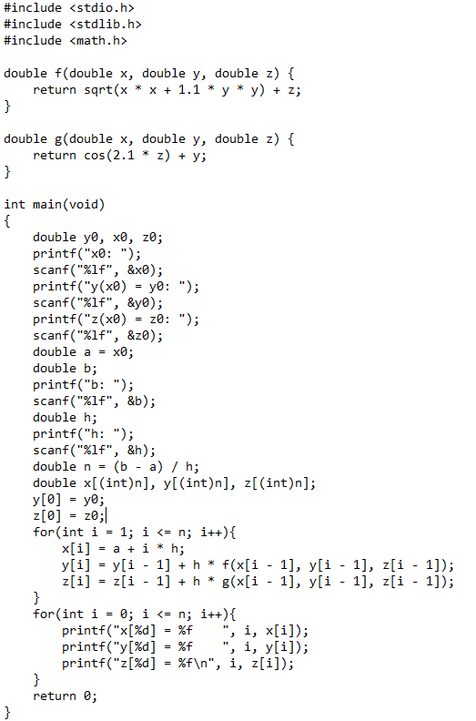

x0: 0

y(x0) = y0: 0.5

z(x0) = z0: 1

b: 1

h: 0.1

x[0] = 0.000000 y[0] = 0.500000 z[0] = 1.000000

x[1] = 0.100000 y[1] = 0.652440 z[1] = 0.999515

x[2] = 0.200000 y[2] = 0.821547 z[2] = 1.014363

x[3] = 0.300000 y[3] = 1.011439 z[3] = 1.043453

x[4] = 0.400000 y[4] = 1.226025 z[4] = 1.086456

x[5] = 0.500000 y[5] = 1.469335 z[5] = 1.143817

x[6] = 0.600000 y[6] = 1.745731 z[6] = 1.216876

x[7] = 0.700000 y[7] = 2.060092 z[7] = 1.308141

x[8] = 0.800000 y[8] = 2.418027 z[8] = 1.421831

x[9] = 0.900000 y[9] = 2.826134 z[9] = 1.564845

x[10] = 1.000000 y[10] = 3.292388 z[10] = 1.748501

**ПРАКТИЧЕСКАЯ РАБОТА №1 (2)**

**РЕШЕНИЕ КРАЕВОЙ ЗАДАЧИ ДЛЯ ОБЫКНОВЕННОГО ДИФФЕРЕНЦИАЛЬНОГО УРАВНЕНИЯ ВТОРОГО ПОРЯДКА, РАЗРЕШЕННОГО ОТНОСИТЕЛЬНО СТАРШЕЙ ПРОИЗВОДНОЙ**

**Цель работы**

Освоить метод прогонки решения краевой задачи для дифференциального уравнения второго порядка.

**Постановка задачи**

Рассматривается линейное дифференциальное уравнение второго порядка вида

$$y^{''}+p\left(x\right)⋅y^{'}+q\left(x\right)⋅y=-f\left(x\right), 1<x<0, (1)$$

С дополнительными условиями в граничных точках

$$\left\{\begin{aligned}σ_{1}y\left(0\right)+γ_{1}y\left(0\right)=δ_{1}, \\ σ_{2}y\left(1\right)+γ_{2}y\left(1\right)=δ_{2}.\end{aligned}\right.$$

**Цели и задачи практической работы**

1. Решить краевую задачу (1)-(2) методом конечных разностей, аппроксимировав ее разносной схемой второго порядка точности (на равномерной сетке); полученную систему конечно-разностных уравнений решить методом прогонки;
2. Найти разностное решение задачи и построить его график;
3. Найденное разностное решение сравнить с точным решением дифференциального уравнения.

Рассмотрим сущность такого метода решения для дифференциального уравнения второго порядка (1.41) при заданных граничных условиях (1.42). Разобьем отрезок [0,1] на *n* равных частей точками *xi= ih*(*i*= 0,1,... , *n*). Решение краевой задачи (1.41), (1.42) сведем к вычислению значений сеточной функции *yi*в узловых точках *xi*. Для этого напишем уравнение (1.42) для внутренних узлов:

https://3ys.ru/images/lib/metody-resheniya-differentsialnykh-uravnenij/71711a845b030ad0d4026451277d0000/c0536e53e1f2bb577f4ec924f7ce5107.jpg(1.49)

Заменим производные, входящие в эти соотношения, их конечно-разностными аппроксимациями:

https://3ys.ru/images/lib/metody-resheniya-differentsialnykh-uravnenij/71711a845b030ad0d4026451277d0000/e2a19803d6693e06670028bfc1f96d7c.jpghttps://3ys.ru/images/lib/metody-resheniya-differentsialnykh-uravnenij/71711a845b030ad0d4026451277d0000/3bf013509315c12d2e1964c1bcef55ff.jpg(1.50)

Подставляя эти выражения в (1.49), получаем систему разностных уравнений:

https://3ys.ru/images/lib/metody-resheniya-differentsialnykh-uravnenij/71711a845b030ad0d4026451277d0000/4170e43bdd1f668c9cac1cf9949a0af5.jpg(1.51)

являющуюся системой *n*-1 алгебраических уравнений относительно значений сеточной функцииhttps://3ys.ru/images/lib/metody-resheniya-differentsialnykh-uravnenij/71711a845b030ad0d4026451277d0000/ee68dd69d1da90f6d788319b8ea1503c.jpgВходящие в данную систему *y*0 (при *i =*1) и *уп*(при *i* = *п*- 1) берут из граничных условий (1.42):

https://3ys.ru/images/lib/metody-resheniya-differentsialnykh-uravnenij/71711a845b030ad0d4026451277d0000/66398c6d0d157ac18bb9c3f2c9673d17.jpg

На практике часто граничные условия задают в более общем виде (1.38):

https://3ys.ru/images/lib/metody-resheniya-differentsialnykh-uravnenij/71711a845b030ad0d4026451277d0000/5f22a55651f7e64460101c59dae00635.jpg(1.52)

В этом случае граничные условия также должны представляться в разностном виде путем аппроксимации производных *Y'(0)*и *Y'*(1) с помощью конечно-разностных соотношений. Если использовать односторонние разности (соответствующий шаблон показан на рис. 1.7, *а*),при которых производные аппроксимируются с первым порядком точности, то разностные граничные условия примут вид

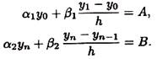(1.53)

Из этих соотношений легко находятся значения *y*0, *yn*.

Однако, как правило, предпочтительнее аппроксимировать производные, входящие в (1.52), со вторым порядком точности с помощью центральных разностей:

https://3ys.ru/images/lib/metody-resheniya-differentsialnykh-uravnenij/71711a845b030ad0d4026451277d0000/afdf8f5024a3ac96b57caa4e9af7e0f3.jpg

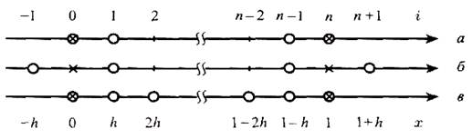

Рис. 1.7. Аппроксимация граничных условий

В данные выражения входят значения сеточной функцииhttps://3ys.ru/images/lib/metody-resheniya-differentsialnykh-uravnenij/71711a845b030ad0d4026451277d0000/bb47cad26d02801280f9f68eea89db79.gifи *yn+1* в так называемых *фиктивных узлах х=1-h*и*х =*1*+h,*лежащих вне рассматриваемого отрезка (рис. 1.7, б). В этих узлах значения искомой функции также должны быть найдены. Следовательно, количество неизвестных значений сеточной функции увеличивается на два. Для замыкания системы привлекают еще два разностных уравнения (1.51) при *i =*0, *i = п*.

Аппроксимировать граничные условия со вторым порядком можно и иначе (см. рис. 1.7, в). В этом случае используют аппроксимации:

https://3ys.ru/images/lib/metody-resheniya-differentsialnykh-uravnenij/71711a845b030ad0d4026451277d0000/b9d455420789aa35c6e1923726038e86.jpg

Таким образом, решение краевой задачи для дифференциального уравнения сведено к решению системы алгебраических уравнений вида (1.51). Эта система является линейной или нелинейной в зависимости от того, линейно или нелинейно дифференциальное уравнение (1.41). Методы решения таких систем рассмотрены ранее.

Рассмотрим подробнее один частный случай, который представляет интерес с точки зрения практических приложений и позволяет проследить процесс построения разностной схемы. Решим краевую задачу для линейного дифференциального уравнения второго порядка

https://3ys.ru/images/lib/metody-resheniya-differentsialnykh-uravnenij/71711a845b030ad0d4026451277d0000/b4b05bf2514a4628c87f4a5cbcf04041.jpg(1.54)

с граничными условиями вида

*Y*(0) = *А, Y*(1) = *В.*(1.55)

Разобьем отрезок [0,1] на части с постоянным шагом *h с*помощью узловhttps://3ys.ru/images/lib/metody-resheniya-differentsialnykh-uravnenij/71711a845b030ad0d4026451277d0000/0c1e6d793f89563c825c32b24c4d13ff.jpg. Аппроксимируем вторую производную *Y²*конечно-разностным соотношением (1.50). При этом значения искомой функции в узлах *Y(xi)*приближенно заменяем соответствующими значениями сеточной функции *yi*. Записывая уравнение (1.54) в каждом узле с использованием указанных аппроксимаций, получаем

https://3ys.ru/images/lib/metody-resheniya-differentsialnykh-uravnenij/71711a845b030ad0d4026451277d0000/1b793f8cc35d7e9d98bdb1b3f0ab905f.jpg

Обозначим *рi, fi*соответственно величиныhttps://3ys.ru/images/lib/metody-resheniya-differentsialnykh-uravnenij/71711a845b030ad0d4026451277d0000/ee55afaca0cc44882989ab9ecb3d95c8.jpg. После несложных преобразований приведем последнее равенство к виду

https://3ys.ru/images/lib/metody-resheniya-differentsialnykh-uravnenij/71711a845b030ad0d4026451277d0000/a6f3db47a77357c4c2e886c24b0cd4de.jpg(1.56)

Получилась система *n-*1 линейных уравнений, число которых совпадает с числом неизвестных значений сеточной функцииhttps://3ys.ru/images/lib/metody-resheniya-differentsialnykh-uravnenij/71711a845b030ad0d4026451277d0000/b8358637db022aeb54854dcb4a98c581.jpgв узлах. Ее значения на концах отрезка определены граничными условиями (1.55):

*y*0 = А, *уп= В.*(1.57)

Решив систему уравнений (1.56) с учетом условий (1.57), найдем значения сеточной функции, которые приближенно равны значениям искомой функции. Покажем, что такое решение существует и сходится к точному решению при *h→*0.

Для доказательства существования решения рассмотрим систему линейных уравнений (1.56). Ее матрица является трехдиагональной; на главной диагонали находятся элементыhttps://3ys.ru/images/lib/metody-resheniya-differentsialnykh-uravnenij/71711a845b030ad0d4026451277d0000/e653e2606f43bdd7ebee6ca967eaf571.jpg. Поскольку *р(х) >*0, то *pi >*0, и диагональные элементы матрицы преобладают над остальными, так как в каждой строке модули этих элементов больше суммы модулей двух остальных элементов, каждый из которых равен единице. При выполнении этого условия решение системы линейных уравнений существует и единственно.

Что касается сходимости решения, то здесь имеет место следующее утверждение.

*Утверждение*. *Если функции р(х) и f(x) дважды непрерывно дифференцируемы, то при h*→0 *разностное решение равномерно сходится к точному со скоростью O(h2)*.

Это - достаточное условие сходимости метода конечных разностей для краевой задачи (1.54), (1.55).

Система линейных алгебраических уравнений (1.56) с трехдиагональной матрицей может быть решена методом прогонки. При этом условие *р(х) >*0 гарантирует выполнение условия устойчивости прогонки.

Этот метод на практике используется также и при *р(х)<*0, хотя успешный результат заранее предвидеть трудно. Для оценки получаемого решения в этом случае необходимо провести расчеты для разных значений шага (не менее трех) и убедиться в том, что полученные значения функции в одних и тех же узлах близки между собой и разность их уменьшается, что говорит о стремлении решения к некоторому пределу при *h*→ 0.

Мы рассмотрели простейший случай линейного уравнения. Значительно труднее решать нелинейные задачи. Рассмотрим краевую задачу для уравнения второго порядка:

https://3ys.ru/images/lib/metody-resheniya-differentsialnykh-uravnenij/71711a845b030ad0d4026451277d0000/d37949b9807acc749bd25984cc3a94f8.jpg(1.58)

Используя метод конечных разностей, получаем систему разностных нелинейных уравнений

https://3ys.ru/images/lib/metody-resheniya-differentsialnykh-uravnenij/71711a845b030ad0d4026451277d0000/abf899322b69fe5ef7a52188e04fcb06.jpg(1.59)

https://3ys.ru/images/lib/metody-resheniya-differentsialnykh-uravnenij/71711a845b030ad0d4026451277d0000/29a89329ea1284d9e8c3ea0e05afe358.jpg(1.60)

В теории разностных схем доказывается, что разностное решение, определяемое разностными уравнениями (1.59), при *h*→0 сходится к точному. Достаточное условие сходимости имеет вид

https://3ys.ru/images/lib/metody-resheniya-differentsialnykh-uravnenij/71711a845b030ad0d4026451277d0000/14973252b2b1c7d8d40ee24e7b58259d.jpg(1.61)

Система нелинейных алгебраических уравнений (1.59) может быть решена итерационными методами. Для ее решения используют также **метод линеаризации***,*т.е. сведение решения нелинейной системы к решению последовательности систем линейных алгебраических уравнений.

Пусть найдено решение системы (1.59) на *k*-ойитерации. Тогда, подставляя известные значенияhttps://3ys.ru/images/lib/metody-resheniya-differentsialnykh-uravnenij/71711a845b030ad0d4026451277d0000/2f16d13d5ff6f9892cd8694c9d564a81.jpgв правые части системы (1.59), получаем

https://3ys.ru/images/lib/metody-resheniya-differentsialnykh-uravnenij/71711a845b030ad0d4026451277d0000/596fa2ed6c663d05c0af08a0002c0768.jpg

Следовательно, мы пришли к решению системы линейных алгебраических уравнений относительно значений *уi*на (*k+*1)-ой итерации. Поскольку матрица этой системы трехдиагональна, то для ее решения на каждой итерации может быть использован метод прогонки. Требуется лишь задать некоторые начальные приближенияhttps://3ys.ru/images/lib/metody-resheniya-differentsialnykh-uravnenij/71711a845b030ad0d4026451277d0000/138dc601182b57013c8d8cc47778d764.jpg; значения у0, уnпри этом определены граничными условиями (1.60).

Следует отметить, что сходимость данного итерационного процесса довольно медленная. Достаточное условие сходимости имеет вид

https://3ys.ru/images/lib/metody-resheniya-differentsialnykh-uravnenij/71711a845b030ad0d4026451277d0000/e4ae8926ce5091c71f6b7136d169fa77.jpg

Это условие, а также условие (1.61) накладывают ограничения на правую часть *f(x, Y)*исходного уравнения (1.58).

**Метод прогонки** **(алгоритм Томаса)** используют для решения СЛАУ  типа  Ax=F, где A — **трёхдиагональная матрица**. Это вариант метода последовательного исключения неизвестных.

Система уравнений  Ax = F равноценна соотношению:

Ai xi−1 + Ci xi + Bi xi+1 = Fi

**Метод прогонки** базируется на предположении, что неизвестные, которые необходимо найти, связаны соотношением:

xi = αi+1 xi+1 + βi+1, где  i = n −1, n − 2, …, 1.                       (2)

Выразим xi-1 и xi через xi+1, подставим в уравнение, используя это соотношение, (1):

(Ai αi αi+1 + Ci αi+1 + Bi) xi+1 + Ai αi βi+1 + Ai βi + Ci βi+1 − Fi = 0,

где Fi — правая часть i-го уравнения.

Это соотношение выполняется не зависимо от решения, если потребовать:

Решение систем линейных уравнений. Метод прогонки.,

Далее:

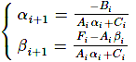,

Получаем из 1-го уравнения:

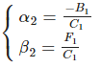.

После того, как нашли прогоночные коэффициенты α и β, используем уравнение (2) и получим решение системы. Причем,

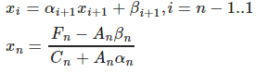.

Еще одним вариантом объяснения смысла метода прогонки является такой вариант: преобразуем уравнение (1) к равнозначному ему уравнению:

A′ x = F′                       (1′)

c надиагональной (наддиагональной) матрицей:

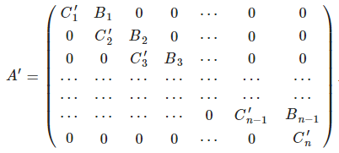

Расчеты проводим в 2 этапа. На 1-ом этапе вычисляем компоненты матрицы  C′i и вектора  F′, начиная с  i=2 до  i=n:

C′1=C1;

Решение систем линейных уравнений. Метод прогонки.

и

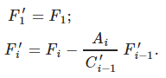

На 2-ом этапе, для i=n, n−1,…,1 вычисляем решение:

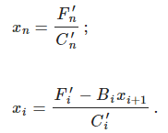

Для применимости формул метода прогонки достаточно свойства строгого диагонального преобладания у матрицы A.

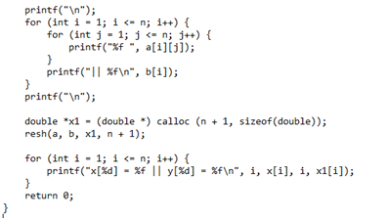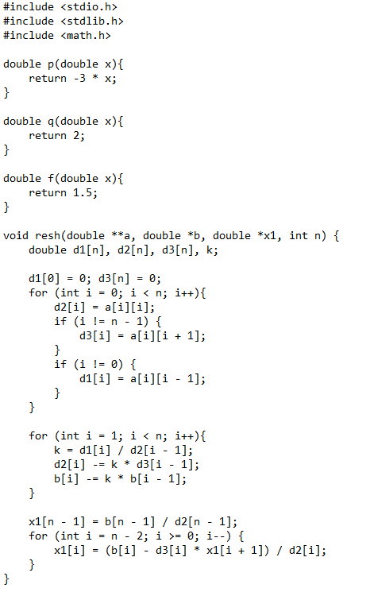

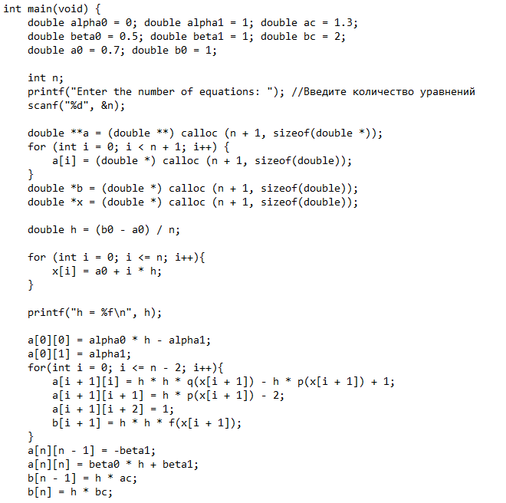

Enter the number of equations: 5

h = 0.060000

-2.136800 1.000000 0.000000 0.000000 0.000000 || 0.005400

1.154800 -2.147600 1.000000 0.000000 0.000000 || 0.005400

0.000000 1.165600 -2.158400 1.000000 0.000000 || 0.005400

0.000000 0.000000 1.176400 -2.169200 1.000000 || 0.078000

0.000000 0.000000 0.000000 -1.000000 1.030000 || 0.120000

x[1] = 0.760000 || y[1] = -1.814853

x[2] = 0.820000 || y[2] = -1.796386

x[3] = 0.880000 || y[3] = -1.756726

x[4] = 0.940000 || y[4] = -1.692451

x[5] = 1.000000 || y[5] = -1.526651